Nom du jeu

GDD

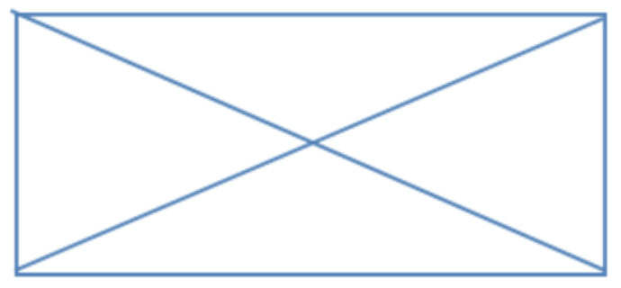

Croquis de l'idée

A propos

* Genre du jeu (ex : action, arcade, .io, puzzle…)
* Type de jeu (ex : endless runner)
* Les « 3C » Character / Control / Camera (Qui sera le personnage, comment sera-t-il contrôlé et comment le joueur verra le jeu).

Vous pouvez également écrire un texte d’introduction / de présentation de votre jeu, ce qui fait sa force, son originalité, les choses qu’il faudra mettre en avant dans le gameplay…

Présenter le concept et les points qui rendront le jeu vendeur.

Parler du style visuel, de la mécanique de jeu (par exemple propulser un oiseau pour Angry Bird) du level design (exemple : environnement sandbox).

Objectif

Décrire ici quel est l’objectif du joueur (ex : terminer la course le premier, obtenir le meilleur score…).  
Expliquer brièvement le fonctionnement du jeu, la durée de la partie permettant d’atteindre l’objectif, les actions possibles pour y arriver…

Gameplay

Décrire ici le gameplay. Décrire le game feel (comment le joueur interagira avec le jeu et comment le jeu répondra aux actions du joueur).   
Lister les règles du jeu, ce qu’il est possible de faire et comment les éléments vont interagir entre eux (exemple dans un jeu .io le joueur affronte d’autres joueurs).

Comment atteindre le but ? Exemple détruire les ennemis. Parler des différentes possibilités et phases du jeu.

Paramètres et leveling

Créer une matrice (un tableau) avec les différents paramètres de votre jeu (exemple : vitesse du joueur, nombre d’ennemis, force, vie, puissance…). Ce sont tous les réglages que vous pourrez modifier pour ajuster la difficulté du jeu.

Donner la valeur de ces paramètres pour chaque niveau exemple fictif :

|  |  |  |  |  |  |
| --- | --- | --- | --- | --- | --- |
| Paramètre | Niveau 1 | 2 | 3 | 4 | 5 |
| Vitesse | 100 | 110 | 125 | 140 | 165 |
| Résistance | 10 | 11 | 12 | 12 | 13 |